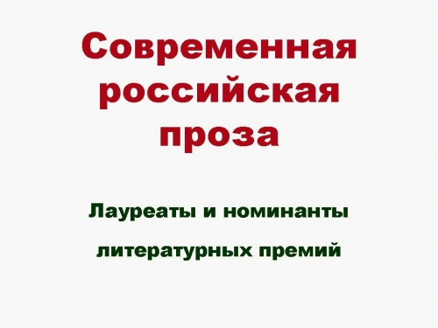
Лауреаты премии «Национальный бестселлер»
2001—2010 | Леонид Юзефович (2001) • Александр Проханов (2002) • Александр Гаррос и Алексей Евдокимов (2003) •Виктор Пелевин (2004) • Михаил Шишкин (2005) • Дмитрий Быков (2006) • Илья Бояшов (2007) •Захар Прилепин (2008) • Андрей Герасимов (2009) • Эдуард Кочергин (2010)
2011—2020 | Дмитрий Быков (2011) • Александр Терехов (2012) • Фигль-Мигль (2013) • Ксения Букша (2014)
«Национальный бестселлер» — ежегодная общероссийская литературная премия. Вручается в Петербурге за лучший, по мнению премии, роман, написанный на русском языке в течение календарного года. Девиз премии — «Проснуться знаменитым!».
Премия была учреждена в 2001 году Константином Тублиным.

